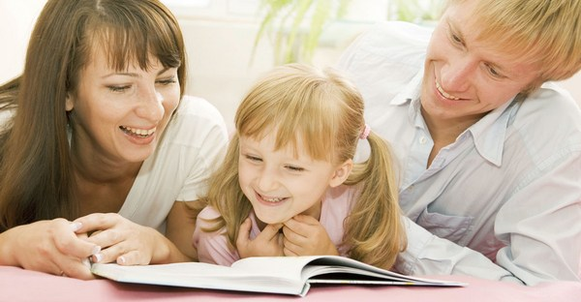
Родителям будущих первоклассников.
В жизни ребёнка не мало сложных этапов и трудных задач. Одним из таких является первые шаги в школьный мир. Именно в первые месяцы обучения в школе организм ребёнка испытывает нагрузку, схожую по интенсивности и напряжённости с экстремальными ситуациями для хорошо тренированного взрослого человека.
Когда мы говорим о психологической готовности ребёнка к школе, имеем в виду следующие показатели:
- Личностная готовность (наличие познавательных и социальных мотивов).
- Интеллектуальную готовность (уровень сформированности логического мышления и мыслительных операций).
- Эмоционально-волевая готовность к школе Сформированность внутренней позиции школьника.
- Сформированность произвольности поведения.
Придя в школу, ребенок начинает сталкивается с еще пока непонятными для него фразами: «Ты должен», «Ты обязан», «Ты уже взрослый». Но для него «взрослость» может еще означать красивый ранец, наличие своего документа (дневник), или сам факт того, что он ходит в школу, т.е. как и взрослые, на работу.
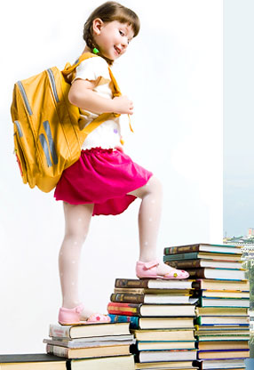
Что же делать? Как себя вести? Как помочь нашим детям как можно более безболезненно пройти этот тернистый путь, который называется взрослением?
Первое, что мы можем и должны сделать, это вселить в души наших детей ощущение безопасности, которое покоится на трех китах:
Чувство защищенности – в первую очередь может быть почерпнуто из отношений с близкими людьми. Оно возникает, тогда, когда ребенок чувствует наше безусловное принятие, когда мы обнимаем его, прижимаем к себе или просто сидим рядом и держим его за руку. Ребенку подобные знаки безусловного принятия необходимы, как пища, растущему организму. Они питают его эмоционально, помогая психологически развиваться.

Чувство принадлежности – это чувство необходимости для другого, другими словами: «Я нужен». Это одна из фундаментальных человеческих потребностей. Ее удовлетворение — условие нормального развития ребенка, и возникает, когда у малыша есть место, где его считают нужным, умным и достойным внимания. Это может быть и дом, в котором он живет, и класс в котором учится.
Чувство опоры – рождается, когда ребенок знает свои сильные стороны, имеет опыт успешного преодоления трудностей, опыт доверия к себе. Это дает ему возможность ощутить опору в ситуациях, в которых они не уверены.
Следующим шагом для родителей будет понимание того, что для ребенка, в отличие от нас, взрослых, одного чувства долга недостаточно, для того чтобы выполнять малопривлекаемую для него работу. Поэтому необходима наша помощь, которая будет выражаться в том, чтобы внести в такую работу элемент привлекательности. Например, при таком скучном деле, как наведение порядка, можно вообразить, что комната - это корабль, а ваш малыш - капитан, который должен содержать свое судно в порядке.

Или предположим уроки. Ни для кого не секрет, что далеко не все дети любят выполнять домашние задания. Так, можно украсить стол, за которым занимается ребенок, или посадить на нем любимую мягкую игрушку, которая будет учиться вместе с ребенком, а можно наперегонки выучить стихотворение или решить задачу, а может вашему малышу важно иметь перед глазами четко составленный план на день?
Помогите ему и так постепенно вы приучите ребенка самостоятельно обнаруживать привлекательное в том, что необходимо. Согласитесь, это наверно важно и в нашей взрослой жизни, в которой мы часто говорим себе: «еще потерплю немного, а в отпуске буду отдыхать на всю катушку», и мы откладываем все удовольствия на потом и ждем эти несколько недель весь год. С ребенком другое: детям нельзя откладывать удовольствия до каникул. Ведь, когда чего-то ждешь слишком долго или возлагаешь на это большие надежды, потом этим трудно быть до конца довольным.
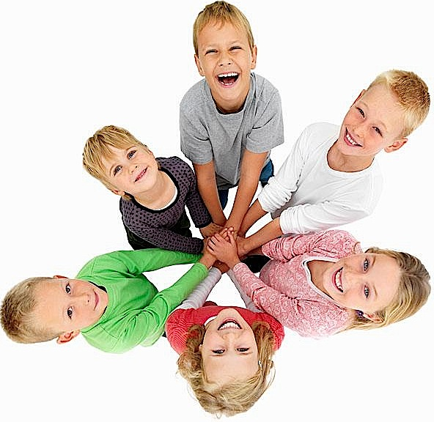
Поэтому так важно начать учиться у наших детей получать удовольствие и от пения птиц, и от найденной веточки по дороге в школу. Остановитесь, прислушайтесь к своему ребенку, и, добавив к его умению наслаждаться жизнью, плоды своего собственного образования вместе учитесь жить и получать от этого удовольствие.

